ФАКУЛЬТЕТ | Информатика и системы управления
КАФЕДРА | Защита информации

ОТЧЕТ
о лабораторной работе № 14

«Классы в Python»

Выполнил | студент группы ИУ10-49 |  |  |  | A.C. Турбин
 | (группа) |  | (подпись) |  | (И.О. Фамилия)
Проверил | ассистент кафедры ИУ10 |  |  |  | М.А. Наткин
 |  |  | (подпись) |  | (И.О. Фамилия)

Содержание
Постановка задачи 3
Теоретическая часть 4
Листинг программы 4
Результат работы программы 5
Список использованной литературы и материалов 7

Постановка задачи
1. Переписать программный код лабораторной работы №7 (построение графика кусочно-заданной функции с использованием библиотеки turtle) с использованием классов языка Python.
2. Переписать программный код лабораторной работы №8 (построение графиков функций с использованием библиотеки tkinter, рядов Тейлора и аналитических вычислений) с использованием классов языка Python.
3. Оформить отчет.

Теоретическая часть
Объектно-ориентированное программирование (ООП) в Python позволяет организовывать код в виде классов и объектов, что обеспечивает модульность, переиспользование и удобство сопровождения программ. Основные принципы ООП:
- Инкапсуляция: объединение данных и методов внутри класса, скрытие внутренней реализации.
- Наследование: создание новых классов на основе существующих.
- Полиморфизм: возможность использования объектов разных классов через единый интерфейс.

В данной работе применяются следующие концепции:
- Классы для представления математических объектов (ряды Тейлора, аналитические функции).
- Классы для управления графическим интерфейсом и отрисовкой.
- Разделение ответственности: каждый класс выполняет строго определённую задачу.
- Использование специального метода __init__ для инициализации объектов.
- Инкапсуляция вспомогательных методов (с префиксом _) для внутреннего использования.

Листинг программы
Исходный код программы (листинг) размещен в репозитории GitHub по адресу:
https://github.com/alex6turbin/BMSTU_Python_TurbinAS

Результат работы программы
Результатом работы программы для лабораторной работы №7 является графическое окно с построенной координатной системой и графиком кусочно-заданной функции:
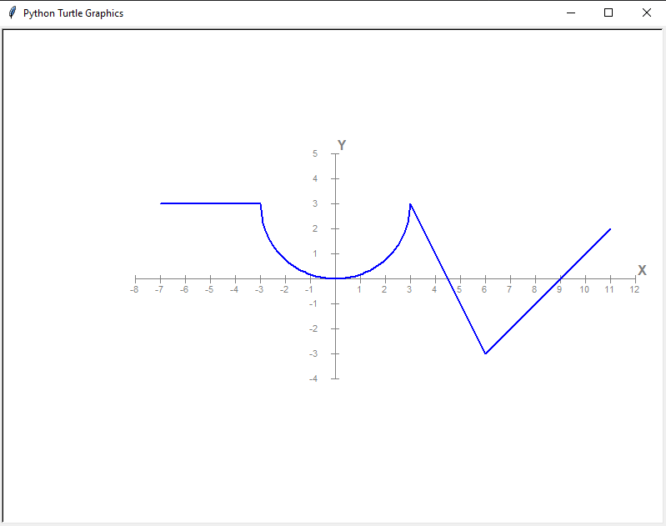

Результатом работы программы для лабораторной работы №8 является графическое окно с интерфейсом, позволяющим:
- Отображать графики двух функций: y(x) (ряд Тейлора) и z(x) (аналитическая функция)
- Изменять границы отображения (Xmin, Xmax, Ymin, Ymax)
- Настраивать шаг меток на осях
- Задавать параметр смещения b
- Отображать координаты курсора при нажатии на график

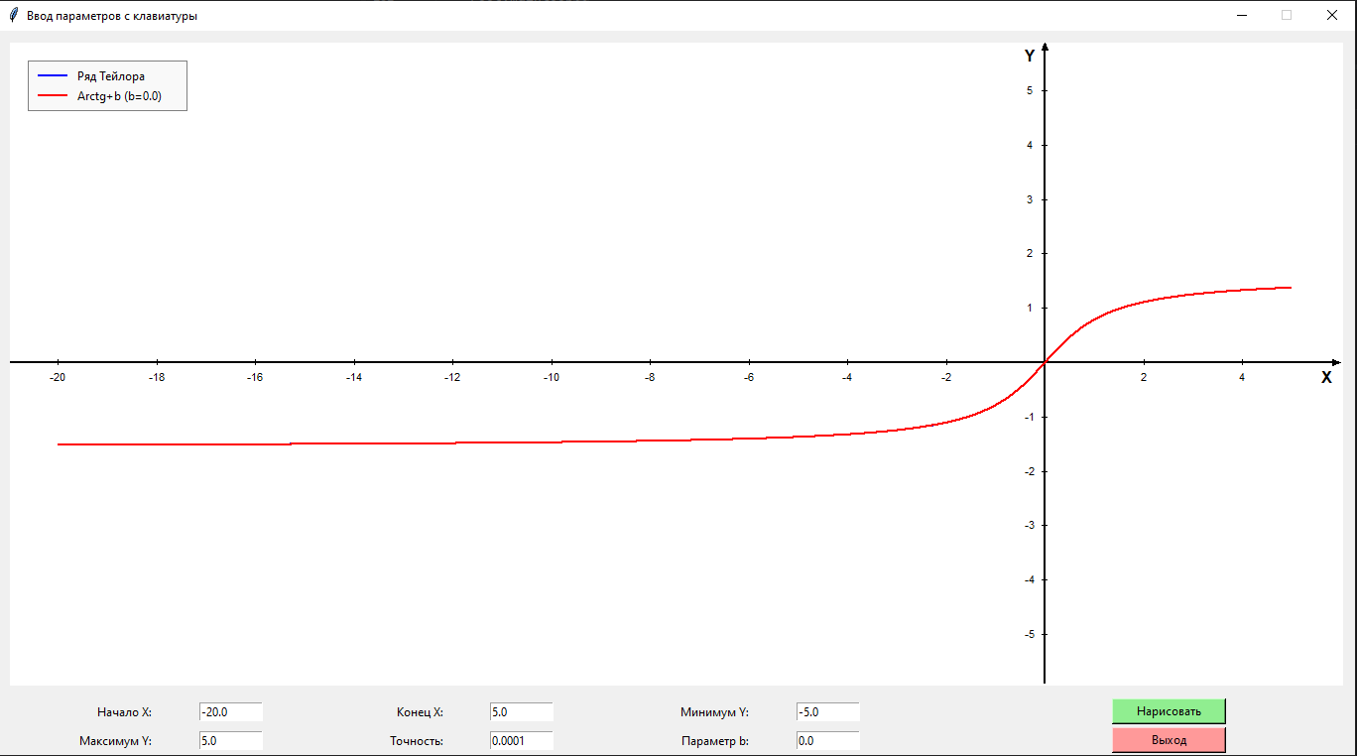

Обе программы демонстрируют преимущества объектно-ориентированного подхода: код стал более структурированным, модульным и легким для последующего расширения и сопровождения.

Список использованной литературы и материалов
1. Иванова Г.С. Основы программирования: учебник для вузов. – 4-е изд., стер. – М: изд-во МГТУ им. Н.Э. Баумана, 2007. – 416 с.: ил. (Сер. «Информатика в техническом университете».)
2. Брюс М. Ван Хорн II, Куан Нгуен. PyCharm: профессиональная работа на Python / пер. с англ. И.Л. Люско. – М.:ДМК Пресс, 2024. – 618 с.: ил.
3. Лутц М. Изучаем Python. – 5-е изд. – СПб.: Диалектика, 2019. – 1460 с.: ил.
4. Welcome to python.org. — Текст : электронный // The official home of the Python Programming Language : [сайт]. — URL: https://www.python.org/ (дата обращения: 14.09.2025).
5. Git. — Текст : электронный // Git : [сайт]. — URL: https://git-scm.com/ (дата обращения: 14.09.2025).
6. GitHub. — Текст : электронный // GitHub : [сайт]. — URL: https://github.com/ (дата обращения: 14.09.2025).
7. PyCharm: The only Python IDE you need. — Текст : электронный // JetBrains: Essential tools for software developers and teams : [сайт]. — URL: https://www.jetbrains.com/pycharm/ (дата обращения: 14.09.2025).

